|  |  |  |
| --- | --- | --- |
| 计算机网络课程设计 | | |
|  | 题目: | 基于TCP的QQ消息与文件传输 |
|  | 姓名: | 陆家诚、陆润风 |
|  | 学院: | 人工智能学院 |
|  | 专业: | 计算机科学与技术系 |
|  | 班级: | 网工191 |
|  | 学号: | 19319118、19319117 |
|  | 指导教师: | 叶锡君 |

2022年4月17日

目录

1. 选题意义 1

2. 选题目标 1

3. 课程设计内容 1

3.1 需求分析和系统结构 1

3.2 关键技术介绍 1

3.3 详细设计和实现 2

3.3.1 界面设计 2

3.3.2 聊天消息类型数据结构设计 2

3.3.3 端与端通信消息类型数据结构设计 3

3.3.4 Socket通信线程设计 3

3.3.5 消息接收与处理方法设计 3

3.4 遇到并解决的主要问题 4

4. 功能模块和程序测试 4

4.1 注册 4

4.2 登录 4

4.3 找回密码 4

4.4 消息传输 4

4.5 文件传输 4

4.6 其他用户的登录登出 4

4.7 登出 4

5. 分工说明和课程设计心得与体会 5

5.1 小组分工和任务完成说明 5

5.2 心得体会 5

参考文献 5

基于TCP的QQ消息与文件传输

1. 选题意义

我组选题为“基于TCP的QQ消息与文件传输”，服务器与客户端之间的通信通过TCP协议实现。程序能够实现用户之间的简单的的聊天通信和文件传输功能。

1. 选题目标

（1）实现客户端与服务器端之间的通信；

（2）实现多用户之间的实时消息传输和文件传输；

（3）实现服务器端与数据库之间的通信；

1. 课程设计内容

3.1 需求分析和系统结构

（1）客户端需要与服务器端联动实现用户的注册、登录、找回密码、信息传输和文件传输，以及登出的功能。

注册：客户端提交注册请求给服务器，服务器查询数据库，若没有重名用户，则向数据库添加一条记录，发送反馈消息给客户端。

登录：客户端提出登录请求，服务器比对数据库中的信息后，向客户端发送成功或者失败的反馈。如果成功，客户端为用户开启聊天界面，并获取服务器发送的“当前在线用户列表”。

找回密码：客户端向服务器发送找回密码请求以及自己设置的新密码，服务器比对数据库中的信息，如果匹配，则将数据库中的密码修改为新的密码，返回密码修改成功的消息给客户端，若失败，返回失败的消息给客户端。

信息传输：信息传输分为两种——私聊和广播。以广播形式发送的消息，服务器接收到之后，会向所有在线的用户的客户端发送该消息；以私聊形式发送的消息，服务器仅会向选定的接受者发送消息。客户端接收到消息后，输出在消息框中。

文件传输：文件传输分为两种——私聊和广播。以广播形式发送的文件，服务器接收到之后，会向所有在线的用户的客户端发送该文件；以私聊形式发送的文件，服务器仅会向选定的接受者发送文件。客户端接收到文件后，会自动保存文件。

登出：用户关闭客户时，会向服务器发出登出请求，服务器收到请求后，向所有在线的客户端发出用户登出的消息，客户端接收到之后，更新在线用户列表。

其他用户的登录和登出：其他用户登录和登出时，会向服务器发送相应消息，服务器收到相应消息后，更新在线用户列表，并向所有客户端发送相应消息，客户端接收到消息后，更新在线用户列表。

（2）服务器用于接收、处理服务器发送的消息和发送给服务器消息。在服务器端，会显示程序日志信息。

（3）服务器与客户端分别统一接收消息，并对消息进行解析，随后根据不同的消息类型做出相应的动作，并在服务器端界面上显示相应的日志信息。

3.2 关键技术介绍

3.2.1 Java AWT和Swing图形界面编程

Java的图形界面编程主要使用java.awt和javax.swing两个包中间所提供的的类和方法实现。通过这两个包的类和方法，可以利用丰富、灵活的功能和模块化组件来创建优雅的用户界面。但是，在布局界面时，所需的代码量相对较多，也相对繁琐。

3.2.2 JDBC与SQL Server数据库通信

JDBC，即Java数据库连接，是Java中用来规范客户端程序如何来访问数据库的应用程序接口，提供了诸如查询和更新数据库中数据的方法。本课程设计中，需要使用数据库来进行用户账户的管理，于是需要用到JDBC来对SQL Server进行连接。

本课程设计中，用户的账户信息由一张表构成，表中记录了用户名、密码和手机号。在进行注册、登录、找回密码等操作时，都需要通过查询数据库来完成。

3.3.3 Socket套接字编程

套接字，就是对网络中不同主机上的应用进程之间进行双向通信的端点的抽象。一个套接字就是网络上进程通信的一端，提供了应用层进程利用网络协议交换数据的机制。通过Socket套接字编程，可以实现网络中不同设备之间的相互通信。

3.3 详细设计和实现

3.3.1 界面设计

图形界面使用java.awt和javax.swing架构进行编写，界面的布局代码相对复杂。

客户端共分为4个界面：登录（Login）、注册（Register）、找回密码（Findpasswd）和聊天（Chat）。其中登录界面主要处理登录认证事件，注册界面处理注册认证事件，找回密码主要处理找回密码认证事件，聊天界面处理消息和文件传输事件以及实时刷新在线用户列表。

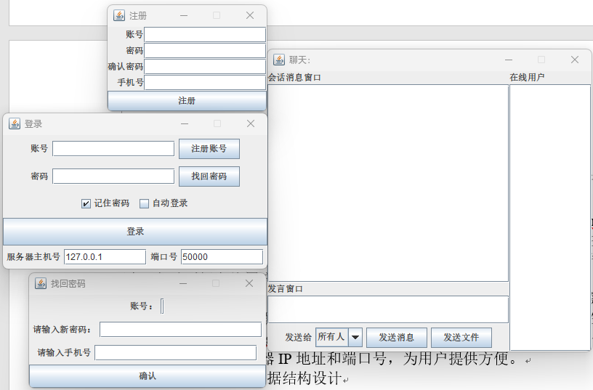

图3-1 客户端各图形界面

服务器端

图3-2

3.3.2 聊天消息类型数据结构设计

（1）字符串消息（com.Message）的类型定义如下：

public String message;// 消息字符串

public LocalDateTime time;// 时间

public String sender;// 发送方

public int type;// 0：广播，1：私聊

public String receiver;// 接收方

（2）文件消息（com.FileMessage）的类型定义如下：

private String Filename;// 文件名

private byte str[] = new byte[8096];// 部分文件内容

private boolean EndOfFile;// 文件开始标志

private boolean StartOfFile;// 文件结束标志

private LocalDateTime time;// 时间

private String sender;// 发送方

private int type;// 0：广播，1：私聊

private String receiver;// 接收方

3.3.3 端与端通信消息（util.Message）类型数据结构设计

public int type;// 消息类型

public String Username;// 用户账号

public String Passwd;// 密码

public String Phone;// 手机号

public ArrayList<String> nowUsers;// 当前在线用户列表

public boolean result;// 数据库操作结果

public com.Message message;// 消息

public com.FileMessage filemessage;// 文件

public LocalDateTime time;// 时间

public String receiverip;// 接收方ip

public int receiverport;// 接收方端口号

注意，虽然字符串消息和端与端通信消息的类名都为Message，但是它们被不同的包区别了。

3.3.4 Socket通信设计

在客户端，拥有一个用于端与端之间通信的线程ClientThread。线程开启后，会实时监听由服务器端发送而来的消息，并进行处理，处理方法详见3.3.5节。

在客户端的类ClientThread中，有一个用于向服务器端发送消息的方法SendToServer(util.Message message)，这个方法会被调用，用于包装消息，并向服务器端发送。本课程设计中，客户端与服务器端之间的通信通过对象流（ObjectInputStream、ObjectOutputStream）实现。每次需要发送消息时，就会将需要发送的消息包装成类util.Message，写入到对象流中，并刷新流。

登录界面启动时，会为该客户端创建线程ClientThread，开启与服务器的连接，开始监听由服务器发送而来的消息或者向服务器发送消息。线程会在用户退出系统时关闭。同时，在项目根目录存有文件“Settings.json”，保存登录界面的相关配置，包括是否记住密码、界面下方配置等服务器IP地址和端口号，为用户提供方便。

在服务器端，

3.3.5 消息接收与处理方法设计

客户端与服务器端的通信线程开启后，实时监听由对方发来的消息。每当接收到消息时，由线程将对象流中的消息提取后，根据消息类型进行对应的处理。

本设计中，消息类型一共分为11类，用类成员type区别。这11类消息的描述如下：

|  |  |  |  |
| --- | --- | --- | --- |
| type | 对应事件 | 流向 | 需要传输的消息 |
| 01 | 注册 | 客户端→服务器 | 用户名、密码、手机号 |
| 02 | 服务器→客户端 | 结果 |
| 11 | 登录 | 客户端→服务器 | 用户名、密码 |
| 12 | 服务器→客户端 | 结果 |
| 13 | 退出 | 客户端→服务器 | 用户名 |
| 14 | 其他用户登录 | 服务器→客户端 | 用户名 |
| 15 | 其他用户退出 | 服务器→客户端 | 用户名 |
| 31 | 找回密码 | 客户端→服务器 | 用户名、新密码、手机号 |
| 32 | 服务器→客户端 | 结果 |
| 41 | 文字消息 | 服务器→客户端 | 用户名、接收方、文字消息 |
| 42 | 文件消息 | 服务器→客户端 | 用户名、接收方、文件消息 |

消息解析后，根据其类型，调用不同的方法进行相应的处理。

3.3.6 文件传输设计

文件的传输与文字信息的传输略有区别。对于文件，一般不可能一次性传输完毕，而需要将文件内容拆分为多条信息，逐次写入到对象流中。服务器端接收到文件类型消息时，直接转发给接收方。由3.3.2节文件消息的定义，一个文件的传输至少要求客户端发送3条消息。图3-3展示了由A发送给B的一个文件的传输过程。



注：图中SOF表示StartOfFile，EOF表示EndOfFile。

图3-3 文件传输过程

在一次文件传输过程中，StartOfFile为True的消息称为文件开始消息，StartOfFile和EndOfFile值皆为False的消息称为文件内容消息，EndOfFile值为True的消息称为文件结束消息。同时，所有类型的文件消息都需要写明文件名、发送方和接收方等信息。从图3-3得知，在一次文件传输过程中，发送者首先会发送一条文件开始消息，随后根据文件大小，发送若干条文件内容消息，当所有文件内容都发送完毕后，会发送一条文件结束消息，告知接收者文件传输完毕。接收者接收到文件开始消息时，会在FileReceive文件夹下创建一个同名文件，并按照顺序写入文件内容消息中所携带的字符串，直到读到一条文件结束消息。接收到文件结束消息就代表着一次文件传输的结束，并弹窗告知接收方文件传输结束。

3.4 遇到并解决的主要问题

1. 功能模块和程序测试

4.1 注册

用户点击登录界面上的“注册”按钮，即可进入注册界面。再此界面中，用户需要在文本框中输入自己的账号、密码和自己的手机号。其中，自己的手机号可以用于找回密码。点击“注册”按钮，客户端向服务器发送注册请求，服务器先查询数据库，查找是否有同名账号，如果没有，则会向数据库写入一条新的用户信息，随后发送注册成功的反馈信息给客户端。否则，返回注册失败的信息给客户端。

4.2 登录

在登录窗口输入账号和密码，点击下方的“登录”按钮，客户端向服务器发出请求，服务器接收到消息后，通过数据库查找账号与密码是否匹配，若匹配成功，则会发送反馈消息给客户端，客户端接收到消息后，则成功登录，为账号创建一个聊天窗口，并读取反馈消息中的当前在线用户列表，显示在窗口上。如若不匹配，服务器则会向客户端发送登陆失败的反馈消息。

4.3 找回密码

在登录界面点击“找回密码”，即可跳转到找回密码界面。在界面输入账号、手机号和新密码，点击“找回密码”，客户端向服务器发出找回密码请求。服务器接收到请求之后，查询数据库，对提供的用户名和手机号进行比对，若成功，则会把新密码写入数据库，并发送修改密码成功的消息给客户端；若失败，则发送失败的反馈消息。

4.4 消息传输

消息传输分为两种模式：广播和私聊。在界面下方下拉框可以选择“发送给”的对象。客户端发出消息后，由服务器接收，并根据其类型进行处理。若为广播消息，则发送给所有客户端；如果是私聊消息，则发送给特定的客户端。客户端接收到消息后，显示在聊天窗口中。

4.5 文件传输

文件传输分为两种模式：广播和私聊。在界面下方下拉框可以选择“发送给”的对象。客户端发出文件后，由服务器接收，并根据其类型进行处理。若为广播文件，则发送给所有客户端；如果是私聊文件，则发送给特定的客户端。客户端接收到文件后，将文件保存在工程目录下的FileReceive文件夹下。

4.6 其他用户的登录登出

当有其他用户登录或者登出时，其客户端会向服务器发送消息，服务器接收到该消息并进行处理之后，更新在线用户列表，并会向所有客户端发送“用户登录或登出”的消息。客户端接收到这条消息后，会更新在线用户列表，并刷新界面显示。

4.7 登出

用户关闭聊天窗口时，会向服务器发出登出请求信息，服务器接收信息后，会向所有的客户端发送用户登出的消息。

1. 分工说明和课程设计心得与体会

5.1 小组分工和任务完成说明

5.2 心得体会

参考文献